PFR : Distributeur automatique de produits bio à Bordeaux

DOCUMENT D’ETAPE 4.1
décisions marketing opérationnelles relatives au produit
La rédaction de ce document consiste à retranscrire de manière formalisée l’application à votre PFR de concepts relatifs au thème désigné par le titre.
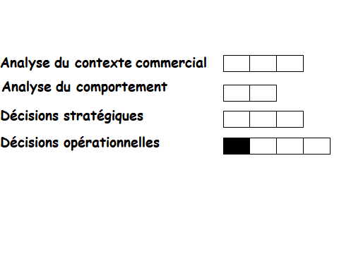

Consignes pour valider les compétences suivantes
Définir le niveau tangible du produit
Proposer une marque

Rappel du triangle de positionnement :
1 Décrivez et argumentez le niveau tangible du produit
2 Proposez et argumentez une marque

Rappel du triangle de positionnement
En haut : Pratique (gain de temps), bénéfique à la préservation de l’environnement, consommation alimentaire saine
En bas à gauche : praticité (pas d’attente en caisse, tous les produits sont au même endroit)
En bas à droite : la plupart du temps, du monde dans les rayons des concurrents et à la caisse + ne sont pas ouverts 24h/24

Description du niveau tangible du produit :
Le produit est un distributeur automatique de produits bio constitué de matériaux recyclés tel que du bois recyclé et du plastique recyclé.
Il sera important de ne pas mettre qu’un seul terminal de paiement : sûrement 3. Les produits seront également gardés au frais dans le distributeur automatique pour veiller à une bonne conservation des aliments.

Argumentation :
Le fait d’utiliser des matériaux recyclés reste dans la continuité de l’objectif des produits bio : la préservation de l’environnement. Le produit prône alors dans sa totalité l’aspect écologique. En plus d’avoir cet aspect écologique, le bois est également très esthétique car cela est moderne et souvent très épuré.
Les différents terminaux de paiement permettront aux clients d’optimiser leur temps et de leur permettre de payer plus vite. Moins d’attente à la « caisse » = plus de praticité

Proposition d’une marque :

« Distribio »

Argumentation :

C’est un choix de marque simple, court et efficace pour que les clients comprennent l’offre proposée. En effet, « Distribio » nous fait directement comprendre de quoi il s’agit : un distributeur automatique (donc pratique) + des produits bio. On enlève seulement la fin du mot distriBUTEUR pour le remplacer par le mot bio.

